**Semaine de la presse**

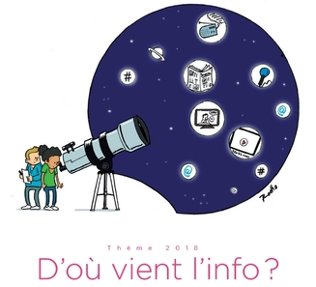

**Questionnaire Vidéos ARTE**

***Le journalisme en 5 questions***

**Vidéo 1 – Le journalisme c’est quoi ?**

1- En quoi consiste le métier de journaliste ?

Il s’agit de collecter et transmettre des informations.

2- Quelles formes avait le journal dans l’antiquité ?

Il y avait des crieurs publics et aussi des feuilles avec des informations écrites à la main et affichées dans des lieux publics.

3- Quand et où est fondé le premier journal hebdomadaire ? Grâce à quelle invention ?

Il est fondé en Angleterre au 17ème siècle. On utilise l’imprimerie qui permet une grande diffusion.

4- Quelle invention a permis au journalisme de devenir un vrai métier ? C’était quand ?

A la fin du 19ème siècle, avec l’invention des rotatives, le journalisme devient un vrai métier.

5- Avec les avancées techniques, comment est-on informés ?

Radio, film, télévision puis internet.

**Vidéo 2 – Qu’est-ce qu’un média ?**

1- Que signifie le mot « média » ?

Il vient du latin et veut dire « moyen », c’est un moyen de communiquer un message.

2- Donne des exemples de médias en lien avec le journalisme:

Presse, radio, télévision, internet.

3- Donne d’autres exemples de médias :

BD, cinéma, publicité …

4- Pourquoi surnomme-t-on les médias le 4ème pouvoir ?

Car parfois ils influencent les gens en faisant passer certaines idées.

**Vidéo 3 – Qu’est-ce qu’un journaliste ?**

1- Il existe plusieurs types de journalistes selon le média pour lequel ils travaillent. Fais la liste des exemples donnés dans la vidéo :

Caméraman – dessinateur de presse – photographe

2- les journalistes peuvent se spécialiser dans un domaine. Fais la liste des exemples donnés dans la vidéo :

Journaliste d’enquête, commentateur sportif, journaliste politique, journaliste spécialisé dans la culture, reporter de guerre.

**Vidéo 4 – Le travail du journaliste**

1-Comment le journaliste recueille-t-il les informations ?

Par téléphone, en allant sur place, les dépêches de l’AFP.

2- Quelle est la règle d’or ?

Toujours vérifier ses informations.

3- C’est quoi « hiérarchiser » l’information ?

C’est faire le tri entre ce qui est important et ce qui l’est moins.

4- Quelles sont les autres règles importantes à respecter ?

Ne pas voler une information à un collègue sans le citer, pas de publicité dans un article, le journaliste doit protéger ses sources.

**Vidéo 5 – La liberté de la presse**

1- les journalistes sont-ils tous libres d’exercer leur métier ?

Non, dans certains pays, la liberté de la presse n’existe pas.

2- L’Etat doit garantir le pluralisme des médias. Ça veut dire quoi ?

Ça veut dire que tous les journaux ne doivent pas appartenir à la même personne, car il doit y avoir plusieurs points de vue dans la presse, pour ne pas influencer les gens.

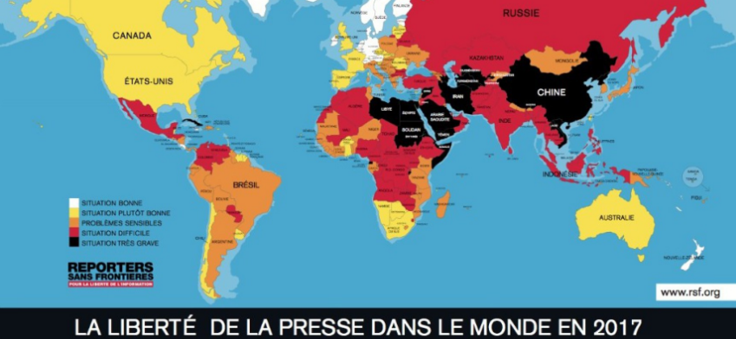

Pour revoir les vidéos sur internet :

<https://www.arte.tv/fr/videos/RC-015827/le-journalisme-en-5-questions/>